

TRƯỜNG ĐẠI HỌC KIÊN GIANG

**KHOA THÔNG TIN & TRUYỀN THÔNG**

--------------------------------



**BÁO CÁO**

Niên Luận Cơ Sở

Đề Tài:

Xây Dựng Web Game Bắn Bong Bóng

Sinh Viên : Phạm Quốc Việt

MSSV : 21072006154

Lớp : B021TT3

GVHD : Nguyễn Minh Đức

*Tháng 11 năm 2023*



TRƯỜNG ĐẠI HỌC KIÊN GIANG

**KHOA THÔNG TIN & TRUYỀN THÔNG**

--------------------------------



**BÁO CÁO**

Niên Luận Cơ Sở

Đề Tài:

Xây Dựng Web Game Bắn Bong Bóng

Sinh Viên : Phạm Quốc Việt

MSSV : 21072006154

Lớp : B021TT3

GVHD : Nguyễn Minh Đức

*Tháng 11 năm 2023*

**LỜI CẢM ƠN**

Mỗi dự án đều đem lại cho chúng ta những trải nghiệm và thách thức mới. Trong suốt quá trình học tập và nghiên cứu, em đã nhận được sự giúp đỡ và hỗ trợ từ thầy cô và bạn bè. Em xin gửi lời cảm ơn chân thành đến thầy Nguyễn Minh Đức đang công tác tại Trường Đại học Kiên Giang, thầy đã dành tâm huyết và kiến thức để giúp đỡ em trong suốt quá trình học tập.

Em cũng xin gửi lời cảm ơn đến khoa “CÔNG NGHỆ THÔNG TIN” đã mang đến cho em một môn học giúp em hiểu biết sâu sắc hơn và là nền tảng để phát triển sau này. Trong quá trình làm bài, do kiến thức của em còn hạn chế nên không tránh khỏi những thiếu sót. Tôi rất mong nhận được những ý kiến đóng góp quý báu của quý thầy và sự giúp đỡ của các bạn cùng lớp để kiến thức của em được hoàn thiện hơn. Lời cuối cùng,Em xin gửi đến thầy và các bạn lời cảm ơn chân thành và sâu sắc.

Kiên Giang, ngày ..... tháng 11 năm 2023

Sinh viên thực hiện

**NHẬN XÉT CỦA NGƯỜI HƯỚNG DẪN**

Tổng điểm: .........

...................., ngày .... tháng 11 năm 2023

NGƯỜI HƯỚNG DẪN

*( ký tên và ghi họ tên )*

Mục Lục

CHƯƠNG 1: GIỚI THIỆU CHUNG 6

1.1 Giới thiệu tổng quan 6

1.2 Giới thiệu đề tài 6

1.2.1 Giới thiệu 6

1.2.2 Nội dung công việc đề tài 6

1.3 Giới thiệu về cơ sở lý thuyết cho đề tài 7

1.3.1 Công cụ và ngôn ngữ lập trình 7

1.3.2 Mô tả về trò chơi 9

CHƯƠNG 2: PHÂN TÍCH HỆ THỐNG 10

2.1 Các tác nhân của hệ thống 10

2.2 Các xử lý của hệ thống 10

2.2.1 Bắn quả bóng 10

2.2.2 Quả bóng được bắn dính vào dãy bóng 10

2.2.3 Bắn vỡ những quả bóng 10

2.2.4 Làm rớt bóng 10

2.3 Mô hình user-case 10

CHƯƠNG 3: GIAO DIỆN 11

3.1 Giao diện game 11

3.2 Điểm 11

3.3 Nút chuyển chế độ 12

3.4 Nút tạm dừng và tiếp tục 12

3.5 Nút reset lại game 12

CHƯƠNG 4: KẾT LUẬN VÀ KIẾN NGHỊ 14

4.1 Kết Luận 14

4.2 Kiến Nghị 14

TÀI LIỆU THAM KHẢO 15

# **CHƯƠNG 1: GIỚI THIỆU CHUNG**

## **Giới thiệu tổng quan**

Trong thời đại công nghệ thông tin phát triển như hiện nay, việc giải trí thông qua các trò chơi trở nên ngày càng phổ biến và thu hút được nhiều người. Điều này cho thấy nhu cầu chơi những trò chơi của con người ngày càng tăng cao. Chính vì vậy, việc nghiên cứu và xây dựng một web game bắn bong bóng là một điều cần thiết để đáp ứng được nhu cầu của người dùng.

Ngoài ra, việc chơi game trên web mang lại nhiều lợi ích cho người dùng như tiết kiệm được chi phí cũng như không gian lưu trữ (rom) trên thiết bị của người dùng. Điều này cho thấy rằng việc dựng một web game sẽ mang lại giá trị lớn cho người dùng.

Game bắn bong bóng là một trò chơi bắn bong bóng đơn giản, dễ chơi nhưng đầy thử thách và hấp dẫn với các tính năng đơn giản và đa dạng để tăng tính giải trí và độ hấp dẫn cho người chơi.

Vì những lý do trên, em đã chọn đề tài “**xây dựng web game bắn bong bóng**“ để nghiên cứu và phát triển. Em hy vọng rằng sản phẩm cuối cùng sẽ đáp ứng được nhu cầu của người dùng và mang lại giá trị cho cộng đồng.

**Phạm vi đề tài:**

-Thiết kế giao diện web game bắn bong bóng.

-Xây dựng các tính năng của game.

-Xử lý các vấn đề physic của game.

## **Giới thiệu đề tài**

### **1.2.1 Giới thiệu**

Đề tài game bắn bong bóng là một trong những vấn đề tài hấp dẫn trong lĩnh vực phát triển game hiện nay. Điểm nổi bật của trò chơi này là tính đơn giản, dễ chơi và có tính thử thách cao, nên được rất nhiều người yêu thích và trở thành một trong những trò chơi phổ biến nhất trên website

### **1.2.2 Nội dung công việc đề tài**

* Thiết kế giao diện:
* Phát triển giao diện đồ họa của game bắn bong bóng trên nên tảng web.
* Tạo ra nút đổi chế độ của game.
* Hiển thị điểm của game.
* Xử lý sự kiện click chuột của người dùng trên giao diện game.
* Xử lý các vấn đề về mặt vật lý như sau:
* Va chạm giữa các bóng.
* Làm cho quả bóng được bắn dính vào dãy bóng ở trên.
* Bắn vỡ các quả bóng.
* Làm rớt các quả bong.

## **Giới thiệu về cơ sở lý thuyết cho đề tài**

### **1.3.1 Công cụ và ngôn ngữ lập trình**

Các công cụ hỗ trợ quá trình tạo thành sản phẩm “web game bắn bong bóng” như sau: Visual Studio Code, HTML, CSS, JAVASCRIPT.

#### **1.3.1.1 HTML**

HTML viết tắt của Hypertext Markup Language là script dùng để xây dựng và cấu trúc lại các thành phần có trong Website.

HTML tạm dịch là script đánh dấu siêu văn bản. Người ta thường sử dụng HTML trong việc phân chia các đoạn văn, heading, links, blockquotes, … giúp cấu thành các cấu trúc cơ bản của một Website, làm cho trang Web trở thành một hệ thống hoàn chỉnh. Cụ thể, ngôn ngữ đánh dấu siêu văn bản này giúp bốcục, chia khung sườn các thành phần trang Web. Đồng thời, nó còn hỗ trợ khai báo các File kỹ thuật số như nhạc, Video, hình ảnh, …

#### **1.3.1.2 CSS**

CSS là chữ viết tắt của Cascading Style Sheets, nó là một ngôn ngữ được sử dụng để tìm và định dạng lại các phần tử được tạo ra bởi các ngôn ngữ đánh dấu (HTML). Nói ngắn gọn hơn là ngôn ngữ tạo phong cách cho trang web. Chúng ta có thể hiểu đơn giản rằng, nếu HTML đóng vai trò định dạng các phần tử trên website như việc tạo ra các đoạn văn bản, các tiêu đề, bảng…thì CSS sẽ giúp chúng ta có thể thêm style vào các phần tử HTML đó như đổi bố cục, màu sắc trang, đổi màu chữ, font chữ, thay đổi cấu trúc…

CSS được phát triển bởi W3C (World Wide Web Consortium) vào năm 1996, vì HTML không được thiết kế để gắn tag để giúp định dạng trang web. Phương thức hoạt động của CSS là nó sẽ tìm dựa vào các vùng chọn, vùng chọn có thể là tên một thẻ HTML, tên một ID, class hay nhiều kiểu khác. Sau đó là nó sẽ áp dụng các thuộc tính cần thay đổi lên vùng chọn đó.

#### **1.3.1.3 JavaScript**

**-**JavaScript là một ngôn ngữ lập trình phía client phổ biến và mạnh mẽ được sử dụng để phát triển ứng dụng web tương tác. Nó được tạo ra ban đầu để cung cấp khả năng tương tác động trên trang web, cho phép người dùng tương tác với nội dung và thay đổi trạng thái của trang mà không cần tải lại trang.

-Ngôn ngữ dựa trên sự kiện: JavaScript cho phép bạn phản ứng với các sự kiện như nhấp chuột, nhấn phím, hoặc tải lại trang. Bằng cách sử dụng các xử lý sự kiện, bạn có thể thay đổi nội dung của trang dựa trên hành vi của người dùng.

**-**Đa nền tảng: JavaScript là một ngôn ngữ đa nền tảng, có thể chạy trên nhiều trình duyệt web khác nhau như Google Chrome, Mozilla Firefox, Microsoft Edge và Safari. Nó cũng có thể được sử dụng trong môi trường phát triển ứng dụng di động bằng cách sử dụng các công cụ như React Native hoặc NativeScript.

-Cú pháp dễ học: JavaScript có cú pháp tương đối dễ học so với nhiều ngôn ngữ lập trình khác. Nó sử dụng cú pháp tương tự như các ngôn ngữ lập trình khác như C++, Java, và C#, vì vậy nếu bạn đã quen với những ngôn ngữ này, việc học JavaScript sẽ trở nên dễ dàng hơn.

-Hỗ trợ mạnh mẽ cho DOM: JavaScript cung cấp một API mạnh mẽ để tương tác với DOM (Document Object Model). DOM là cấu trúc cây biểu diễn sự tương tác giữa các thành phần HTML của trang web. JavaScript cho phép bạn thay đổi, thêm, xóa và tương tác với các phần tử HTML trên trang bằng cách sử dụng các phương thức và thuộc tính DOM.

-Hỗ trợ cho AJAX: JavaScript hỗ trợ AJAX (Asynchronous JavaScript and XML), một phương thức cho phép trao đổi dữ liệu giữa trình duyệt và máy chủ mà không cần tải lại trang. Điều này cho phép tạo ra các ứng dụng web tương tác và đáp ứng mà không gây gián đoạn trải nghiệm người dùng.

-Hỗ trợ rộng rãi: JavaScript có một cộng đồng lớn và sôi động, với nhiều thư viện và framework phát triển để giúp bạn xây dựng ứng dụng web. Các framework phổ biến như Angular, React và Vue.js đều được xây dựng trên JavaScript.

#### **1.3.1.4 Visual Studio Code**

Visual Studio Code là một trong những trình soạn thảo mã nguồn rất phổ biến được các lập trình viên sử dụng. Với các ưu điểm nổi bật là sự nhanh chóng, nhẹ, hỗ trợ đa nền tảng cùng nhiều tính năng và là mã nguồn mở chính. Visual Studio Code ngày càng được ưa chuộng sử dụng, là lựa chọn hàng đầu của các lập trình viên. Bài viết sau đây sẽ cung cấp các thông tin để giúp bạn hiểu rõ hơn Visual Studio Code là gì cũng như các tính năng nổi bật của Visual Studio Code.

### **1.3.2 Mô tả về trò chơi**

#### **1.3.2.1 Định nghĩa**

Game bắn bong bóng là một trò chơi điện tử được thiết kế dựa trên việc phiên bản gốc của trò chơi này - trò chơi bắn bong bóng truyền thống, với mục đích là để các người chơi tiêu diệt hoặc loại bỏ một số lượng bóng bóng đơn lẻ hoặc nhóm các bóng bóng có màu sắc khác nhau bằng cách bắn chúng bằng các quả bóng được bắn ra từ một khẩu súng.

#### **1.3.2.2 Cách chơi**

Người chơi sẽ điều khiển một viên bóng để bắn về phía trên với mục đích kết hợp ít nhất ba bóng cùng màu trở lên. Khi người chơi kết hợp được các bóng cùng màu, chúng sẽ bị loại bỏ.

# **CHƯƠNG 2: PHÂN TÍCH HỆ THỐNG**

## **2.1 Các tác nhân của hệ thống**

|  |  |  |
| --- | --- | --- |
| **STT** | **Tác Nhân** | **Ý nghĩa và nhiệm vụ** |
| 1 | Hệ thống | Có vai trò quản lý và thực hệ các vấn đề physic của game |
| 2 | Người dùng | Người dùng có thể thực hiện các dữ kiện click chuột trên giao diện game |

## **2.2 Các xử lý của hệ thống**

### **2.2.1 Bắn quả bóng**

Muốn bắn được quả bóng thì ta cần xử lý các vấn đề như: random màu của quả bóng cần bắn và xử lý sự kiện bắn để bắn bóng.

### **2.2.2 Quả bóng được bắn dính vào dãy bóng**

Để làm cho quả bóng được bắn dính vào dãy bóng thì cần xử lý các vấn đề như: va chạm của quả bóng được bắn với những quả bóng khác và nó sẽ không bắn vỡ được những quả bóng xung quanh.

### **2.2.3 Bắn vỡ những quả bóng**

Xử lý vấn đề này thì cũng như xử lý trên như va chạm của quả bóng với những quả bóng khác và tất nhiên là nó có thể bắn vỡ được những quả bóng gần đó.

### **2.2.4 Làm rớt bóng**

Để là rớt những quả bóng thì ta chỉ cần xét xung quanh của quả bóng đó còn quả bóng nào không nếu không thì cho quả bóng đó rớt xuống.

## **2.3 Mô hình user-case**

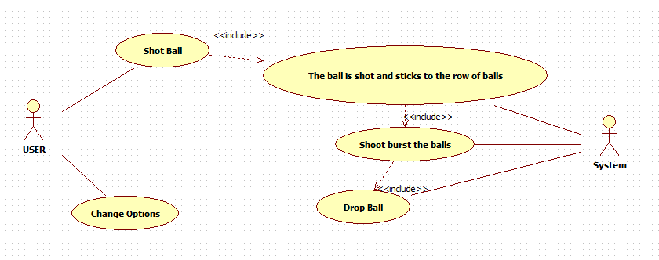

# **CHƯƠNG 3: GIAO DIỆN**

* Giao diện bao gồm giao diện game, điểm, nút chuyển chế độ dọc hoặc xéo và nút tạm dừng, tiếp tục, nút reset.

## **3.1 Giao diện game**

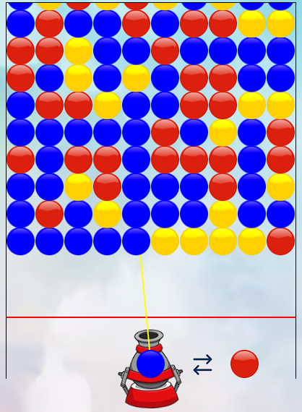

## **3.2 Điểm**

Điểm sẽ được tính bằng cách với mỗi quả bóng ăn được và số quả bóng rớt xuống đều sẽ cộng được 1 điểm



## **3.3 Nút chuyển chế độ**

Tùy vào chế độ chọn nếu là dọc thì các quả bóng nó sẽ dọc và ngang như trong hình:

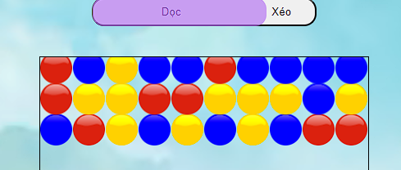

Còn ở chế độ xéo thì các quả bóng nó sẽ đan xéo nhau:

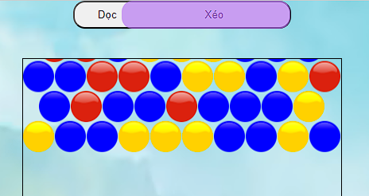

## **3.4 Nút tạm dừng và tiếp tục**

Sau khi bấm vào nút tạm dừng thì trò chơi sẽ đứng lại và không làm được gì hết và sẽ hiện lên nút tiếp tục để khi muốn tiếp tục trò chơi thì bấm vào nút đó.

## **3.5 Nút reset lại game**

Sau khi bấm vào nút reset thì trò chơi sẽ được khởi động lại.



# **CHƯƠNG 4: KẾT LUẬN VÀ KIẾN NGHỊ**

## **4.1 Kết Luận**

Bằng những kiến thức em đã học được từ học phần này và sự giúp đỡ của các bạn cùng lớp em đã hoàn thành đề tài xây dựng “Web game bắn bong bóng” tuy đơn giản và còn nhiều thiếu sót nhưng đó là những nỗ lực rất lớn của cá nhân em . Rất mong thầy có thể thông cảm và góp ý giúp em để hoàn thiện hơn đề tài của em.

Kết luận, đề tài xây dựng "Web game bắng bong bóng " là một công việc đòi hỏi nhiều kỹ năng và kiến thức. Qua quá trình thực hiện đề tài, em đã tìm hiểu và áp dụng nhiều kiến thức mới để xây dựng một web game. Tuy nhiên, do thời gian có hạn và kiến thức còn hạn hẹp , em sẽ tiếp tục cải thiện và phát triển website để mang lại trải nghiệm tốt nhất cho người chơi.

## **4.2 Kiến Nghị**

Quãng thời gian ba tháng xây dựng trang web game bắn bong bóng em đã cố gắng hoàn thành đề tài nhưng vẫn chưa hoàn chỉnh và còn nhiều thiếu sót vì vậy trong tương lai em sẽ cố gắp cặp nhật cho trang web của mình những chức năng sau đây:

* Làm cho giao diện game đẹp hơn.
* Sự kiện va chạm giữa các bóng còn nhiều sai sót.

# **TÀI LIỆU THAM KHẢO**

* [1] **Website:** <https://gamevui.vn/ban-bong-bong/game>
* [2] **Website:** <https://fullstack.edu.vn/courses/javascript-co-ban>
* [3] **Website:** <https://www.studocu.com>
* [4] **Website:** <https://www.youtube.com/@laptrinhvien-tv>